Оглавление

1. Введение. 2

1.1. Цели работы 3

1.2. Задачи работы 3

1.3. Методы исследования 3

1.4. Основные этапы работы: 3

2. История жизни знаменитого земляка 4

2.1. Немного о близких. 4

2.2. Начало большого пути Алексея. 5

2.3. Знакомство с капитаном Гастелло. 6

2.4. Жизненный секрет военного летчика. 6

2.5. Крепкий тыл. 6

2.6. Память о земляке. 7

Заключение 7

Список литературы 9

# **Введение**.

История России невозможна без людей, которые её творят. Знать о них, сохранить и передать память о тех, кто создавал нашу историю, кто сберёг страну в трудные минуты, кто умножил славу Отчизны и есть, по - моему мнению, главная задача данной работы. Всегда хочется знать, кто живет рядом с тобой. Какие события происходили на земле, которую я называю моей малой родиной? Чем прославилась родная сторона? Кем мы можем гордиться? Память о ком, помогает идти вперед? Часто приходится слышать такие слова, что, если народ не помнит и не чтит своего прошлого то, у этого народа не будет будущего. Я с четвертого класса увлекаюсь историей. Мне очень интересно заниматься исследовательской работой. Знакомиться с жизнью людей, которые смогли оставить след не только в истории нашего хутора, но и в истории нашей страны. Во время своих поисков мы много общались с ветеранами, записывали их рассказы, задавали вопросы. Особенно нас потрясли истории тогдашних наших ровесников-детей войны, на чью долю выпало страшное испытание, которое они с честью выдержали. Именно во время этих бесед у нас и родилась идея посвятить свою работу детям войны.

## Цели работы

* поддержание неразрывной связи между поколениями;
* анализ истории страны через опыт отдельного человека или семьи.

## Задачи работы

* провести встречи с ветеранами;
* собрать и проанализировать воспоминания ветеранов;
* привлечь ветеранов к участию в патриотическом воспитании молодежи;
* пополнить коллекцию школьного краеведческого музея «Русский быт».

## Методы исследования

* интервьюирование ветеранов войны, тружеников тыла, детей войны;
* анализ исторической литературы и периодической печати;
* анализ и обобщение результатов.

## Основные этапы работы:

* совместная деятельность с руководителями работы по подготовке материалов;
* выбор методов исследования;
* знакомства и встречи с ветеранами – очевидцами событий Великой Отечественной войны;
* изучение исторической литературы, периодической печати, работа с материалами школьного музея;
* самостоятельная работа с полученными данными по Великой Отечественной войне;
* анализ полученных данных, их сопоставление;
* работа по подготовке исследованных материалов к оформлению, изучение творческих работ, создание электронной презентации.

Пройдут годы, исчезнет от старости маленький домик по улице Цветочной, уйдут из жизни люди, которые с гордостью рассказывают о том, что на «этой улице», в «этом домике» жил Алексей Ульянович Бахтыреев. *(Приложение №1)* Но память о нём, знаменитом земляке, военном летчике, мы будем хранить в своих сердцах, и передавать своим детям. И мне очень захотелось как можно больше узнать об этом человеке. Работая по данной теме, я прочел несколько статей, которые я нашел в школьном музее, встретился с родственниками и воспользовался сайтом «Подвиг народа».

Благодаря своей работе мне очень повезло близко познакомиться с дочерью Галиной Алексеевной и внучкой Ларисой Алексеевной**.** *(Приложение№2)* Они рассказали о жизненном пути Алексея Ульяновича, показали фотографии и штурвальные книги полетов. Я держал в руках штурвальные книги, к которым прикасались руки знаменитого земляка**.** *(Приложение№3)* С большим волнением я прошелся по улице, по той самой, по которой ходил мой герой. С ещё большим волнением я стоял у калитки знаменитого домика. На минуту мне показалось, что я слышу голоса тех, кто был счастлив в этом доме. Вот то, что мне удалось узнать об этом уникальном человеке, я и хочу рассказать Вам.

# История жизни знаменитого земляка

## 2.1. Немного о близких.

В станице Нижне-Чирской в конце XIX- начале XXвека проживала семья Бахтыреевых. *(Приложение№4)* Глава семьи Ульян Филиппович родился в 1883 году, был грамотным, работал сельским врачом. Женился Ульян Филиппович в 1902 году на Лукерье Исаевне, которая была на 2 года его моложе. Лукерья Исаевна вела домашнее хозяйство. В 1903 году у них родился первенец, назвали его Иваном. В начале Великой Отечественной войны Ивана мобилизовали в армию и на фронте он погиб. В 1905 году в семье родилась Мария. Всю свою жизнь она проработала в колхозе, в 1987 году умерла. Дочь Антонина появилась на свет за 2 года до начала Первой мировой войны, окончила школу, приобрела профессию строителя и до замужества участвовала в строительстве Запорожской ГЭС. Выйдя замуж, Антонина проживала в городе Ростове-на-Дону и воспитывала семерых детей. Умерла в 1991 г.

Когда в России совершалась Октябрьская революция, в семье Бахтыреевых родился сын Алексей. Молодая Советская республика переживала тяжелые времена. Гражданская война, иностранная интервенция препятствовали мирному развитию молодого социалистического государства. В 1920 году в семье рождается ещё один ребёнок, дочку назвали Еленой. Как и папа, Елена выбрала профессию медицинского работника- фельдшера. До войны успела закончить 3 курса в институте иностранных языков. Как медицинского работника её призвали в армию, и она всю войну выносила раненых с поля боя, лечила бойцов. В 1996 году в районной газете «ИСКРА» Котельниковского района Волгоградской области была опубликована статья об участнице Великой Отечественной войны Елене Ульяновне, сестре Алексея Ульяновича. Умерла Елена в 2002 году и похоронена в г. Котельниково *(Приложение №5)***.** В 1924 году в семье родилась Верочка, которая выбрала профессию учителя. Она также прошла много верст вместе с Советской Армией в годы Великой Отечественной войны и освобождала народы от фашистского ига. Вера Ульяновна служила в зенитных войсках, освобождая Польшу, получила сильнейшую контузию. Впоследствии как ветеран войны, она не раз участвовала в поездках в Польшу в составе «Поезда Победы», который формировался в городе Ростове-на – Дону. Сейчас Вера Ульяновна живет в этом городе со своей дочерью.

В 1928 году в семье Бахтыреевых родился седьмой ребёнок, дочь Валентина, которая трагически погибла. Выяснить обстоятельства гибели мне не удалось. Отец Ульян Филиппович Бахтыреев умер в 1943 году, а его жена ушла из жизни в 1955 году. Я постаралась кратко проследить путь каждого ребёнка из семьи Бахтыреевых, но более подробно остановиться хочу на жизненном пути Алексея, отца Галины Алексеевны, нашего славного земляка.

## Начало большого пути Алексея.

Рождение Алёши пришлось на тот год и месяц, когда отгремели победные залпы «Авроры». Он делал свои первые шаги вместе с Советской властью, вместе с нею мужал и закалялся, воспитывался Ленинским комсомолом и не помышлял о военной профессии летчика. В родной станице закончил семилетку и поступил в сельскохозяйственный техникум и закончил его в 1937 году.

Молодой Советской стране нужны были свои кадры для бурно развивающейся военной авиации. По призыву комсомола лучших парней направляли в лётные и технические училища. В 1938 году направлен в Краснодарское училище военных лётчиков и Алексей Бахтыреев. С этого года начинается служба в РККА. *(Приложение №6)* Получив специальность, «военный лётчик - наблюдатель» вместе с женой Клавдией Ивановной, Алексей Ульянович переезжает в город Воронеж. И вновь учёба. В январе 1941 году получает вторую военную специальность – штурман самолёта ДБ-3Ф. «ДБ – дальний бомбардировщик, на котором осуществлял полеты молодой штурман Бахтыреев Алексей *(Приложение №7)*

## **Знакомство с капитаном Гастелло.**

После переподготовки Алексей получает направление в Оренбург, где проходит дальнейшую службу в эскадрилье под командованием капитана Гастелло. Алексей Ульянович вспоминал те времена, когда его наставником был Гастелло: «Это был очень требовательный и волевой офицер, но очень душевный и доступный каждому солдату человек. Встретил он меня в штабе эскадрильи и задал первый вопрос о том, как я устроился и обедал ли я». Капитан Гастелло геройски погиб в первые дни Великой Отечественной войны. Фашисты дорого заплатили за его смерть, когда горящий бомбардировщик капитан Гастелло направил в колонну автомашин с живой силой. Гастелло погиб как герой, а его боевые товарищи продолжали громить врага. Среди них был и Алексей Ульянович Бахтыреев.

## Жизненный секрет военного летчика.

Тяжёлое время переживала наша Родина. Шёл 1942 год. Немецко-фашистские войска у стен Сталинграда. Командование поручило Алексею Ульяновичу водить тяжелые бомбардировщики на разгром вражеской авиации. *(Приложение №8)* В 1943 году Алексей Ульянович вступил в ряды коммунистической партии. Военный лётчик с новыми силами продолжал громить врага. За мужество, отвагу и отличное выполнение боевых заданий 3 сентября 1943 года был награжден Орденом Красного Знамени. *(Приложение №9)*После разгрома немецко-фашистских войск под Сталинградом авиационная эскадрилья, в которой служил Алексей Ульянович Бахтыреев, освобождала Донбасс и Украину. Лётчик Бахтыреев произвел 180 боевых вылетов с целью бомбардировки войск противника. 24 декабря 1943 года Алексей Ульянович был награжден Орденом Отечественной войны II степени**.** *(Приложение №10)* Алексей Ульянович участвовал во взятии Берлина, сбрасывал бомбы на фашистское логово. За время войны Алексей Ульянович совершил 415 боевых вылетов, завершил войну в звании капитана.

За боевые подвиги полк, в котором служил Алексей Ульянович, был удостоен высоких правительственных наград: ордена Суворова и ордена Красного Знамени и было присвоено ему звание «Гвардейский». А штурман капитан Алексей Ульянович награжден орденом Отечественной войны II степени и орденом Красного Знамени. После войны он был также награжден памятными юбилейными медалями ко Дню Победы.

## Крепкий тыл.

Отгремели последние залпы войны, началась мирная жизнь. Но Алексей Ульянович служил Родине еще 15 лет. С 1960года по 1972 год семья Бахтыреевых проживала в станице Мечетинской Зерноградского района Ростовской области. Когда Алексей Ульянович воевал на фронтах Великой Отечественной войны, у него был крепкий тыл, его жена- Клавдия Ивановна и маленькая дочь Галочка, которая родилась в 1942 году. Закончив военную службу, Алексей Ульянович добросовестно выполнял свой служебный долг, как в былые времена. В послевоенное время у Алексея Ульяновича и Клавдии Ивановны родились сыновья Виктор и Николай. *(Приложение №11)* Все они получили образование, чего всегда добивался его отец, к тому же стремился и Алексей Ульянович. Дочь Галина пошла по стопам дедушки и тети, потому что посвятила свою жизнь людям, она работала сельским фельдшером. Сын Виктор выбрал профессию строителя и на данный момент проживает в Ростовской области. Николай продолжил семейную традицию и стал врачом, живет и работает в Мордовии. Вот так сложилась жизнь и судьба участника Великой Отечественной войны Бахтыреева Алексея Ульяновича.

## Память о земляке.

В нашей школе работает краеведческий музей «Колокол», в котором хранятся документы об участниках Великой Отечественной войны. **(***Приложение №12)*Бахтыреев Алексей Ульянович занесен в списки участников Великой Отечественной войны и о нем собран поисковой группой интересный материал. Умер Алексей Ульянович в 1993 году, но память об этом человеке будет храниться вечно. Экскурсоводы музея рассказывают учащимся и односельчанам о солдатах войны, вдовах войны, тружениках тыла и детях войны. Это позволяет приблизить те далекие события, а может и пройти мысленно часть их пути, прочувствовать то время. Память сердца будет жить вечно.

# Заключение

Великая Отечественная война -необычная тема, необычная, потому что написано о войне много, но еще долго будут находить погибших в боях, пропавших без вести солдат, а значит, будут написаны новые «Книги Памяти». Я, как и все мои ровесники, не знаю войны. Не знаю и не хочу войны. Но ведь ее не хотели и те, кто погибал, не думая о смерти, о том, что не увидят больше, ни солнца, ни травы, ни листьев, не своих детей. От нас сейчас зависит, сохранится ли память о погибших и о тех, кто пришел с войны. Она священна. Как заклинание звучат слова Роберта Рождественского:

*Люди!*

*Покуда сердца стучатся,-*

*Помните!*

*Какой ценой завоевано счастье, -*

*Пожалуйста, помните!*

В бесконечной, кровавой войне человек остается человеком, а люди - людьми. В своей работе я хотел оживить образ мыслей наших родителей, дедов и прадедов. Что было для них тогда дорого, а что дорого нам сейчас. В этом исследовании я постарался ответить на вопрос, какое место занимала война в судьбе Бахтыреева Алексея Ульяновича? Ведь многих людей война покалечила физически и духовно, как они с этим справились? Я постарался найти ответы на вопросы, поставленные перед нашим поколением. Если не мы, то кто же?

**Дальнейшее развитие**: найти информацию о судьбе других детей войны и малолетних узниках концлагерей.

**В ходе исследования была проведена следующая работа и достигнуты следующие практические результаты:**

* организованы встречи-беседы учеников с ветеранами Великой Отечественной войны и тружениками тыла;
* изучена историческая литература, относящаяся к этому периоду времени, периодическая печать, тематические интернет-порталы;
* на основе собранной информации подготовлены сообщения и доклады, и организовано выступление с ними перед ветеранами, учащимися школы;
* пополнена коллекция музея;
* проведен творческий конкурс стихов о Великой Отечественной войне «Стихи, рожденные войной»;
* планируется использование работы на уроках истории, «Уроках мужества», классных часах и т.д.

**По полученным данным можно сделать следующие выводы:**

* из рассказов ветеранов мы узнали, о том, как повлияла Великая Отечественная война на их дальнейшую жизнь;
* свидетельства участников тех событий подтвердили, что героизм проявляли не только солдаты на фронте, но и старики, женщины, дети, оставшиеся в тылу;
* благодаря встречам с участниками войны, мы еще раз убедились, как важно сохранять память о тех событиях.

# Список литературы

1. Баграмян И. Х. Так начиналась война. - М.: Голос, 2000
2. Великая Отечественная война Советского Союза 1941 - 1945: Краткая история. 3-е изд. М., 1984.
3. Сталинградская битва: хроника, факты, люди / В. А Жилин [и др.].—М., 2002. Кн. 1.—2002. Кн. 2.—М., 2002
4. Соколов Б.В., Правда о Великой Отечественной войне (Сборник статей). — СПб.: Алетейя, 1989.//Электронный ресурс.// Метод доступа: http://militera.lib.ru/research/sokolov1/index.html
5. Герои страны //www.warheroes.ru
6. Сайт подвиг народа http://www.podvignaroda.ru

Приложение №1 Фото Бахтыреева Алексея Ульяновича

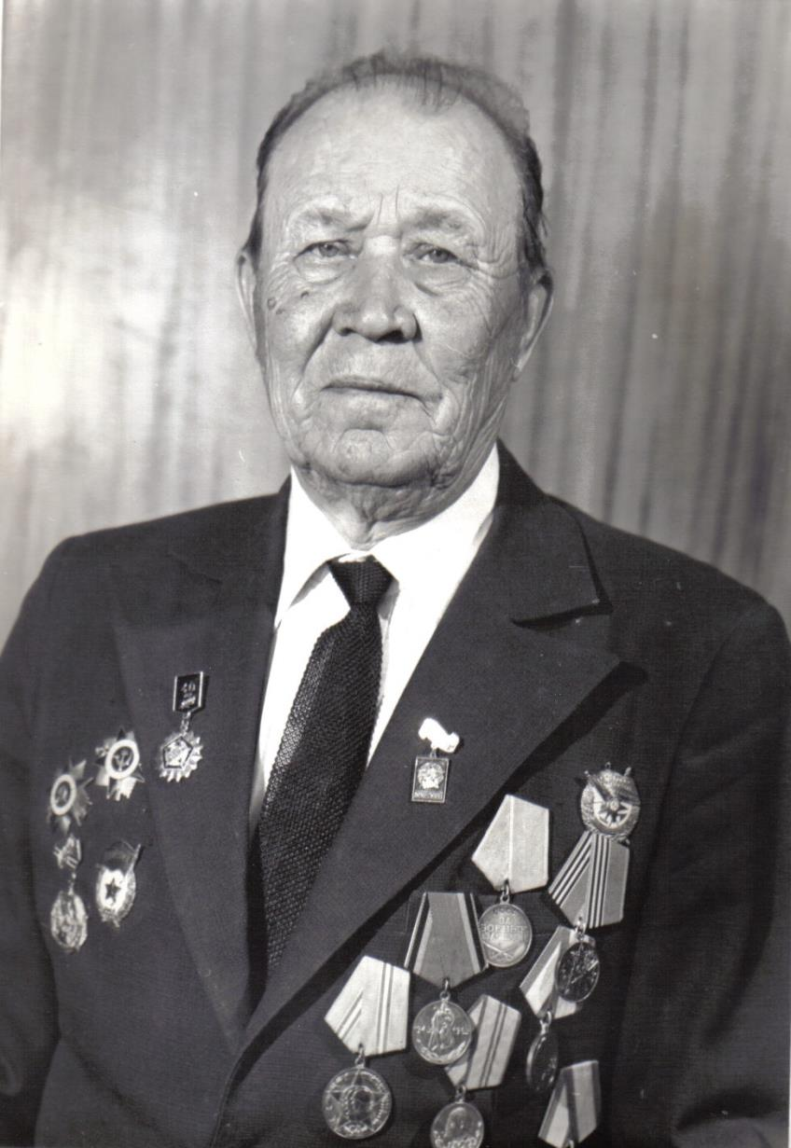

Приложение №1 Фото Бахтыреева Алексея Ульяновича и его семьи

Слева на право в первом ряду: жена Клавдия Ивановна и Алексей Ульнович

Во втором ряду сын Николай, дочь Галина, сын Виктор.

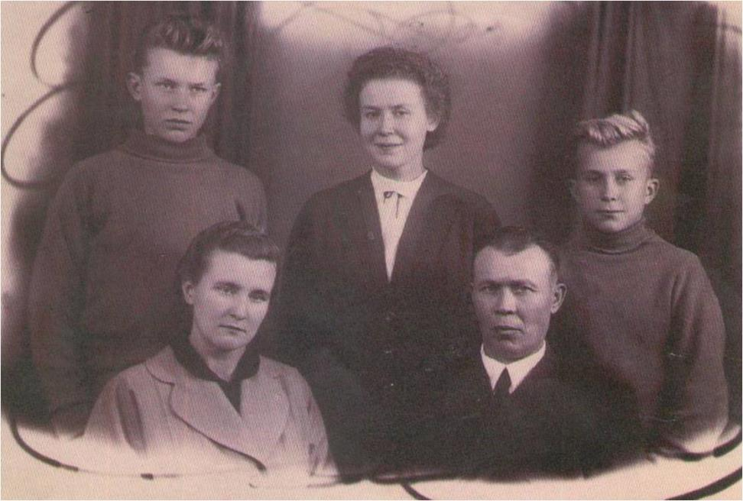

Приложение №2 Копия книжки штурмана Бахтыреева Алексея Ульяновича из школьного музея «Колокол».

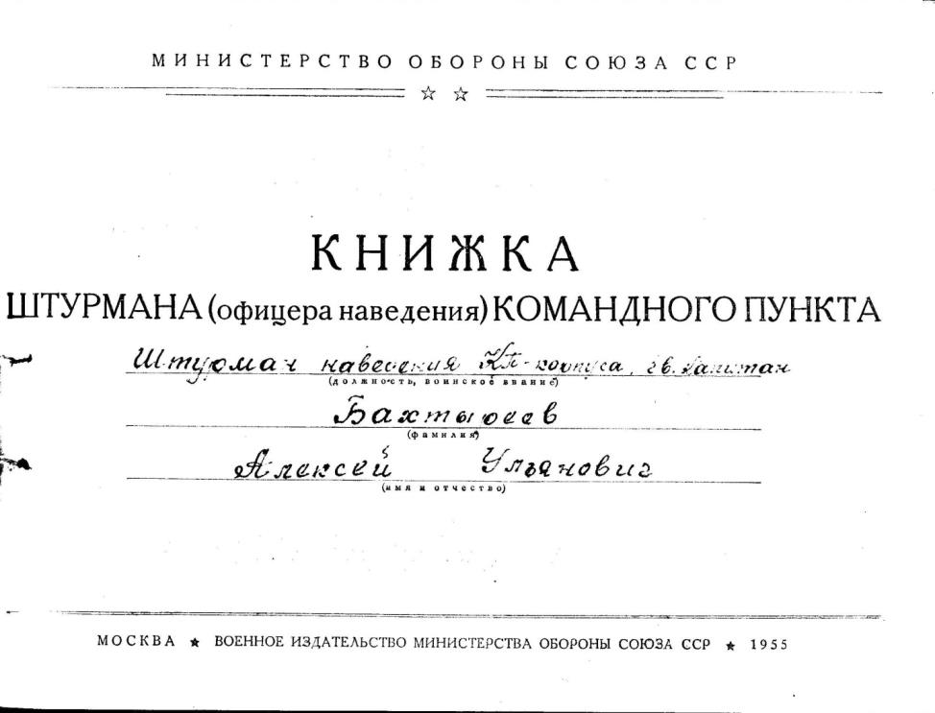

Приложение №3 Фото семьи Бахтыреевых Ульяна Филипповича и Лукерьи Исаевны с детьми.

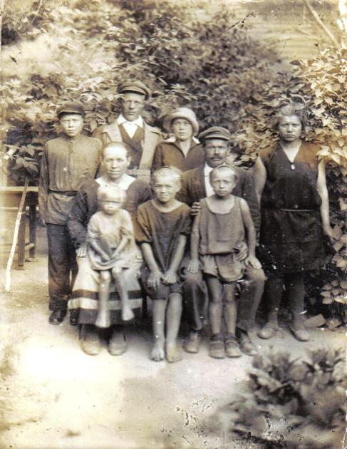

Приложение №4 Фото родной сестры Бахтыреева Алексея Ульяновича

Елены Ульяновны.

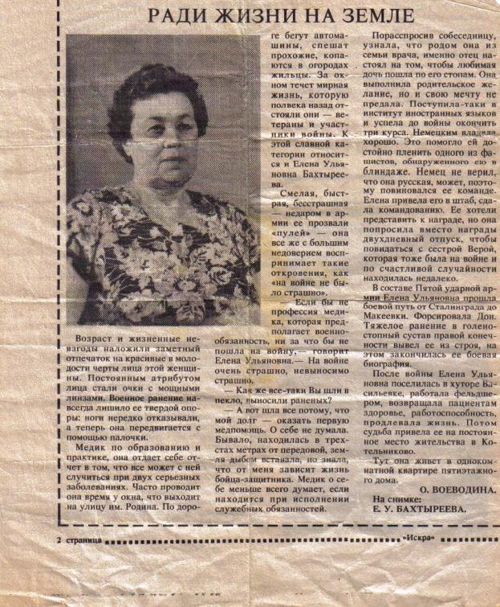

Приложение №5 Фото Бахтыреева Алексея Ульяновича в военном училище с курсантами в 1938 году.

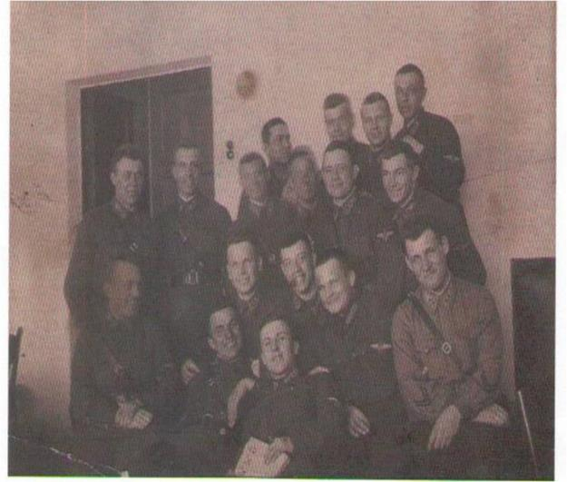

Приложение №6 Фото Бахтыреева Алексея Ульяновича в военном училище с курсантами в 1940 году.

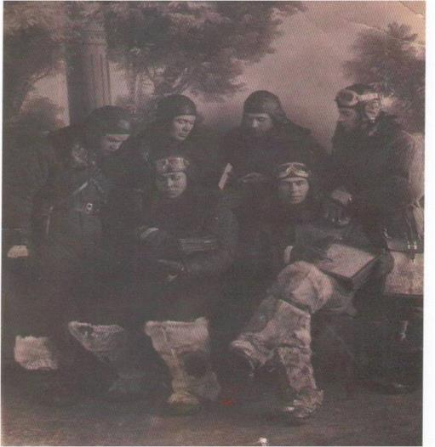

Приложение №7 Копия документа, свидетельствующая об участии в боях под Сталинградом (сайт подвиг народа- http://www.podvignaroda.ru)

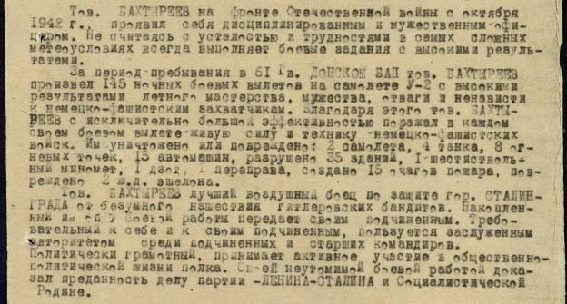

Приложение №8 Копия документа «Орден Красного Знамени» 03.09.1943

(сайт подвиг народа- http://www.podvignaroda.ru)

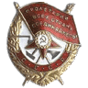

Приложение №9 Копия документа, свидетельствующая об участии в боях на территории Донбасса и Украины.

(сайт подвиг народа- http://www.podvignaroda.ru)

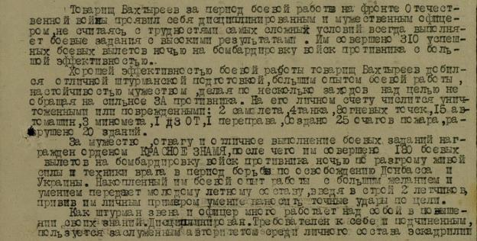

Приложение №10 Копия документа» Орден Отечественной войны II степени» 24.12.1943(сайт подвиг народа- http://www.podvignaroda.ru)



Приложение №11Фото Бахтыреева Алексея Ульяновича и его семьи Слева на право, в первом ряду: жена Клавдия Ивановна и Алексей Ульнович Во втором ряду сын Николай, дочь Галина, сын Виктор.

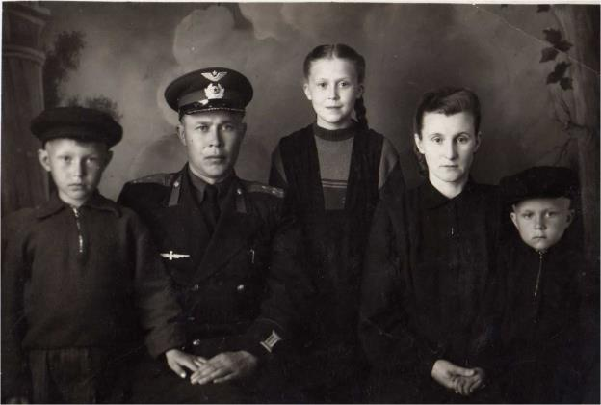

Приложение №12 Фото ветеранов Великой Отечественной войны хутора Паршикова в 1987 году, в центре, в первом ряду - Бахтыреев Алексей Ульянович.

